Nowa marka na rynku klimatyzacji
Na rynku HVAC pojawiła się nowa marka klimatyzatorów ANDE, marka własna najszybciej rozwijającej się firmy w branży ANG Klimatyzacja Sp. z o.o.

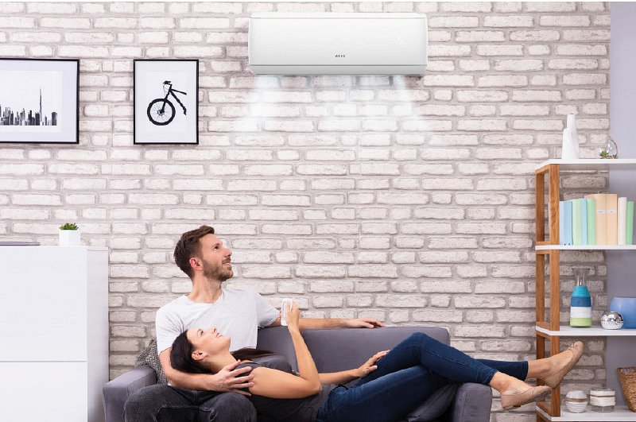
ANG Klimatyzacja to najbardziej dynamiczny dystrybutor klimatyzacji w Polsce. Wychodząc naprzeciw oczekiwaniom klientów firma stworzyła własną markę urządzeń, które cechuje najwyższa jakość wykonania i dbałość o każdy detal. Od 25 lat dewizą jaka przyświeca firmie jest “Wszystko w jednym miejscu i jak najbliżej klienta”, dlatego teraz firma wprowadza nową markę klimatyzatorów ANDE w odpowiedzi na potrzeby klientów.
Design tworzony jest przez renomowane biura projektowe z Japonii, a produkcja urządzeń opiera się o podzespoły czołowych producentów: Hitachi, Mitsubishi Motors, Toshiba, LG, Nichicon, GMCC, Highly, Zhipu, Renesas, Welling, a wytwarzane w najnowocześniejszych fabrykach klimatyzacji 2.0.

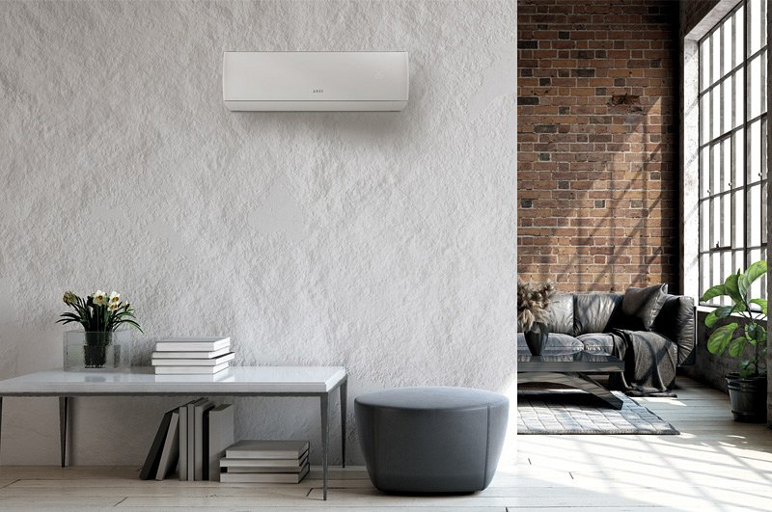
Klimatyzatory ANDE mają nie tylko chłodzić dając nam komfort w upalne dni, ale przede wszystkim dbać o nasze zdrowie, poprawiając jakość powietrza poprzez zaawansowany system jonizacji COLD PLASMA, a także szeroki wybór filtrów: PM 2.5, z witaminą C, czy filtr z jonami srebra. Urządzenia są także super ciche, co dodatkowo wpływa na komfort ich użytkowania. Marka ANDE wybiega w przyszłość i ma świadomość dbania o naszą planetę, dlatego urządzenia produkowane są w EKO technologii, wykorzystując do tego najnowszy czynnik chłodniczy R32, który jest przyjazny dla środowiska, a urządzenia cechują się wysoką klasą energetyczną A++, co bezpośrednio wpływa na niższy koszt eksploatacji oraz emisji CO2. Najwyższą jakość urządzeń zawdzięczamy restrykcyjnej i wieloetapowej kontroli jakości każdego urządzenia, co potwierdzają statystyki bezawaryjności. W ofercie producenta znajdziemy pełną gamę urządzeń split, multi, komercyjnych i systemów VRF.

Za co klienci pokochali urządzenia ANDE?

Urządzenia ANDE cechuje przede wszystkim:
l wyjątkowy, nowoczesny design
l wysoka klasa energetyczna A++
l niski pobór mocy w trybie czuwania (0,3W)
l niski poziom hałasu 19 db
l szybkie chłodzenie / ogrzewanie
l najnowsze rozwiązania technologiczne (system jonizacji COLD PLASMA, a także szeroki wybór filtrów: PM 2.5, z witaminą C, czy filtr z Jonami Srebra).
• praca w szerokim zakresie temperatur -20oC do 52oC
Więcej informacji o marce i produktach na www.myande.pl

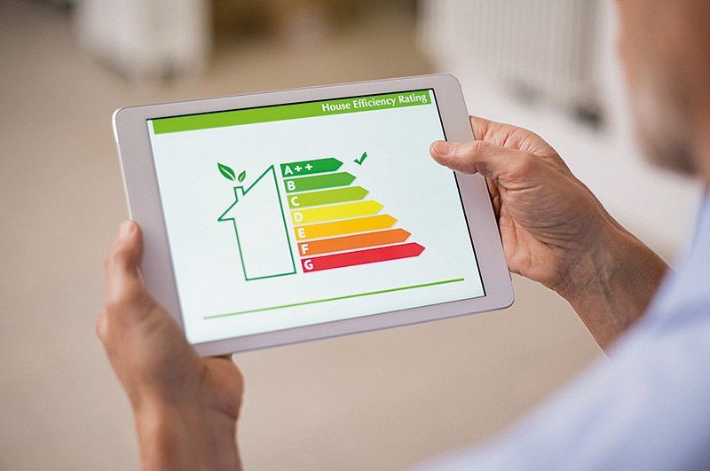
Co jest ważne oprócz funkcji?
Urządzenia ANDE osiągają klasę A++ potwierdzoną odpowiednią etykietą energetyczną, zgodną z europejskimi wymaganiami. Zastosowane rozwiązania zgodne z ekologią sprawiają, że urządzenia są przyjazne nie tylko dla użytkownika ale także dla środowiska. Dodatkowo marka oferuje ponadczasową stylistykę swoich modeli.

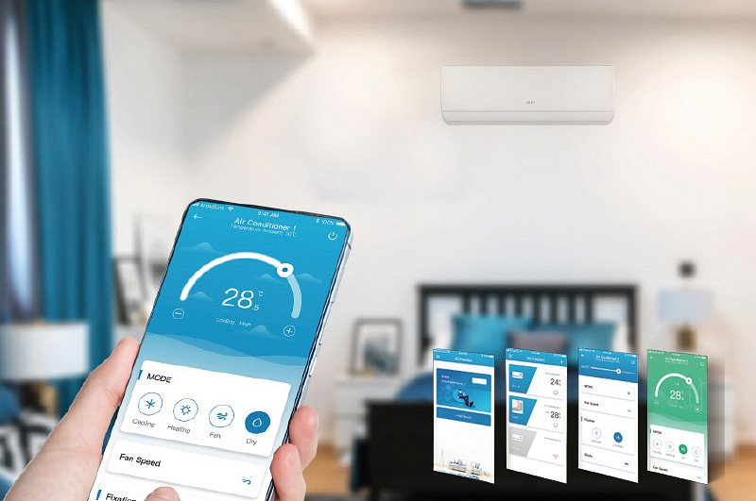
Zaawansowane technologicznie urządzenia.
ANDE to urządzenia chłodzące w kilku typach. W portfolio marki znajdziemy najdynamiczniej rozwijające się systemy VRF, klimatyzatory pokojowe typu Split, urządzenia komercyjne oraz klimatyzatory przenośne.

Jednym z celów właściciela marki jest najwyższy komfort użytkowania, co sprawia, że korzystanie z klimatyzatora jest proste i przyjemne. Oprócz oczywistej funkcji chłodzenia, w której strumień powietrza może sięgać nawet do 15m, klimatyzator może także ogrzewać (zasięgiem strugi powietrza sięga wtedy do 12m).

Ekologicznym atutem oferowanych modeli jest niski pobór prądu! W trybie czuwania urządzenia pobierają tylko 0,5W, co gwarantuje oszczędność 4-5W w stosunku do standardowych urządzeń. Jednocześnie urządzenia ANDE są bardzo ciche! Dzięki modyfikacji toru przepływu powietrza, zwiększeniu wielkości wentylatora, a także zastosowaniu nowoczesnego silnika została uzyskana wydajniejsza dystrybucja powietrza przy znacznym zmniejszeniu poziomu głośności do 19dB!

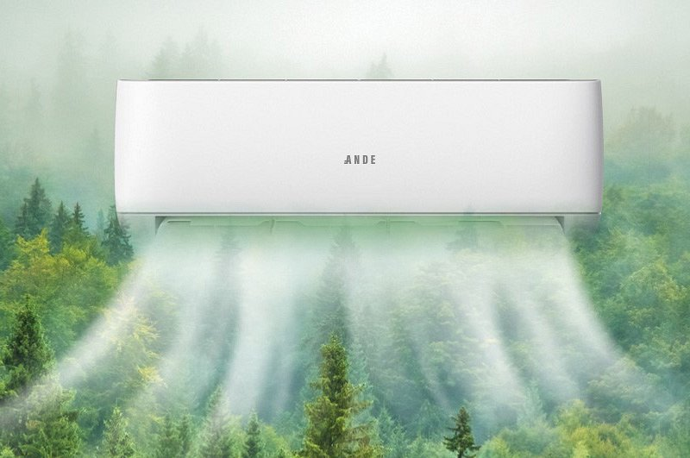
Klimatyzatory ANDE wyposażone są w moduł WIFI 2.0. Łączy się on z inteligentnym terminalem, który umożliwia sterowanie również z sieci zewnętrznej. Pozwala to użytkownikowi na zdalne kontrolowanie parametrów pracy urządzenia przez smartfon lub tablet z dowolnego miejsca, w którym się znajduje.

W czasach zanieczyszczonego powietrza najważniejszym czynnikiem, decydującym o wyborze klimatyzatora będą dostępne filtry. Urządzenia ANDE wyposażone są w wysokiej gęstości filtr, gwarantujący czystość powietrza oraz zapobiegający osadzaniu się cząsteczek kurzu. Powłoka filtra posiadająca właściwości antybakteryjne jest bardzo ważnym czynnikiem decydującym o wyborze urządzeń przez osoby zmagające się z alergią.

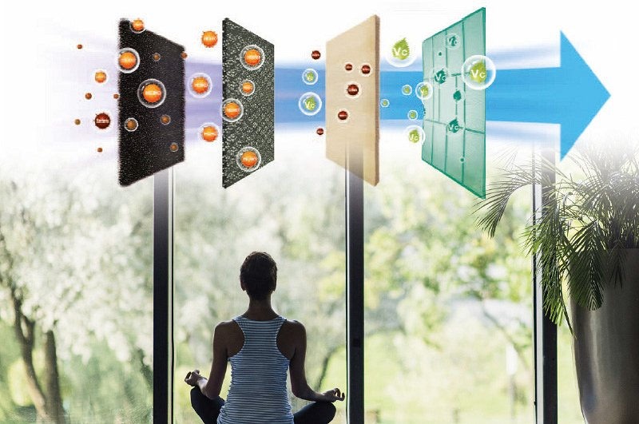
Nowa marka na rynku klimatyzacji - ANDE - dostarcza polskiemu klientowi urządzenia powstałe z dbałością o cichą, bezawaryjną pracę, z zastosowaniem ekologicznych rozwiązań. Klimatyzatory ANDE wyróżniają się nie tylko funkcjonalnością i klasą energetyczną A++, ale również designem, który sprawdzi się w każdym nowoczesnym wnętrzu. Więcej informacji o marce i produktach na www.myande.pl
Znajdź nas na:

Właściciel marki ANDE w Polsce:

ANG Klimatyzacja Sp. z o.o.
ul. Częstochowska 26,
32-085 Modlnica
tel. (12) 398 07 00
bok@myande.pl
https://angklimatyzacja.pl
***

